La Plateforme départemental de Podor met en place un Comité de prévention et de gestion des conflits
Publié le 16 mai 2019
Dans le cadre du projet SRB, financé par la FAO et mis en œuvre par l’IPAR, un atelier départemental sur la capitalisation des outils de gouvernance foncière tenu à Podor du 14 au 15 Mai 2019 à permis la mise en place d’un comité de prévention et de gestion des conflits.
Organisé par la FAO et l’IPAR, en partenariat avec la plateforme départementale de Podor sur la gouvernance foncière et territoriale, la rencontre a regroupé une quarantaine de participants, essentiellement les membres de la plateforme locale et des partenaires locaux.
Au total, les 22 communes du département de Podor ont répondu présents avec une présence effective de 11 maires et de 5 secrétaires municipaux.
On a également noté la Présence du président de la commission planification, de 6 chefs de services techniques du département, de la SAED et de la presse.
La cérémonie d’ouverture a été présidée par le sous-préfet, M. Malick Koné, du secrétaire départemental M. Hann, du deuxième adjoint au Maire de Podor M. Issaga Ly et de M. Abdoulaye Ardo Demba Sow, vice-président du conseil départemental de Podor, cette rencontre,
Cet atelier, qui est le dernier organisé par le projet SRB dans le département de Podor, a été l’occasion d’échanger sur les résultats de l’étude visant à mettre en place un plan de capitalisation et de valorisation des outils de sécurisation foncière confectionnés améliorés ou mis en application dans le département de Podor.
Les communes ont également convenu et mis en place un comité de prévention et de gestion des conflits à l’occasion de cette rencontre.
Galerie photos
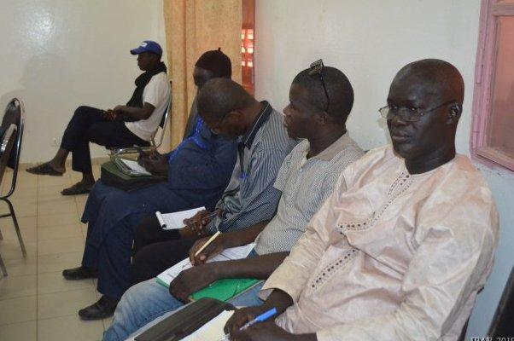

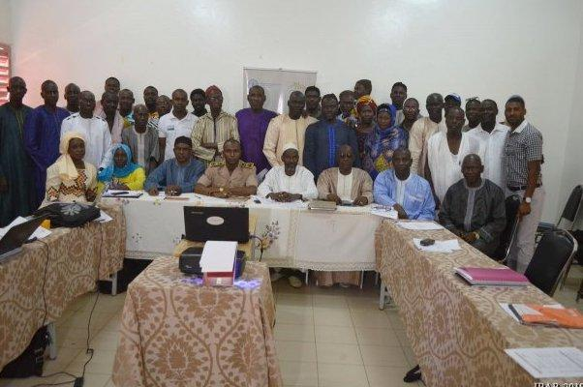

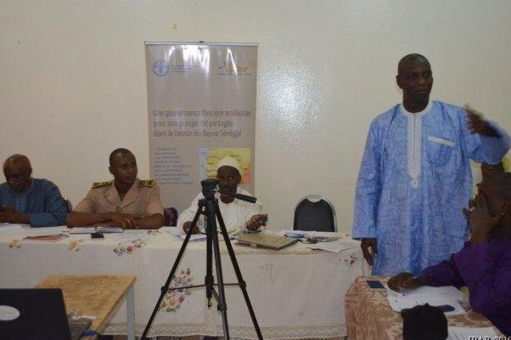



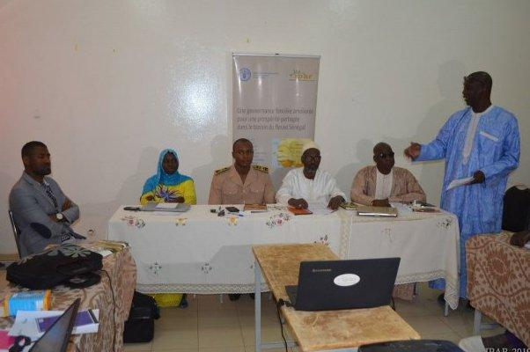

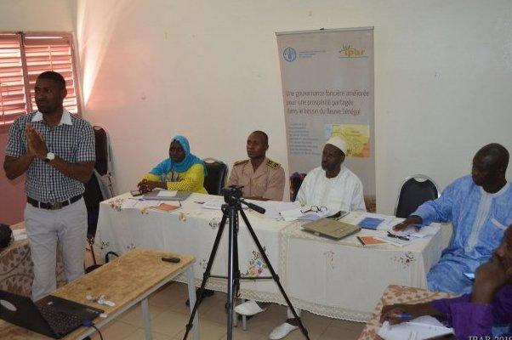

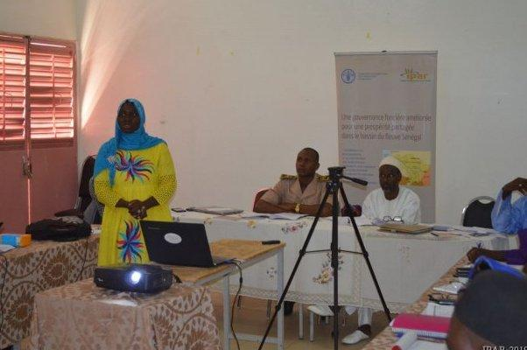



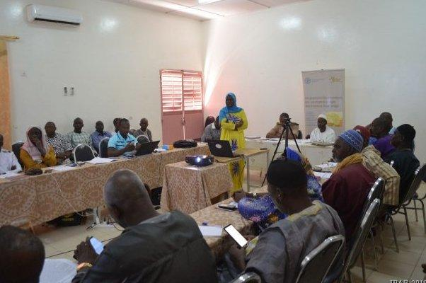

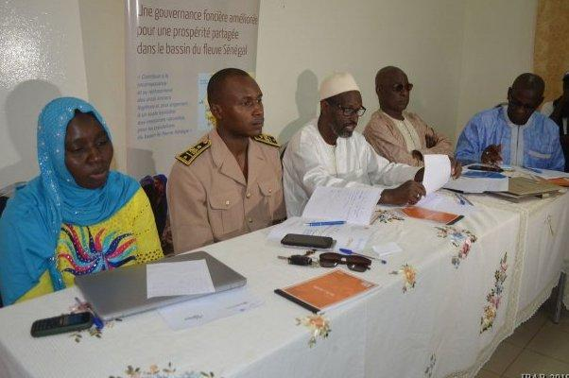

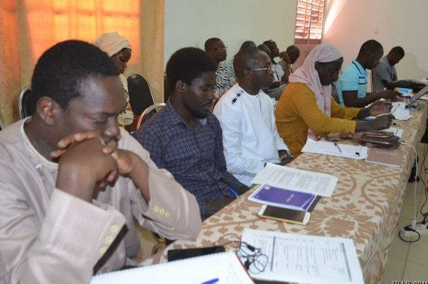

1
2
3
4
5
6
7
8
9
10
11
PrevNext
Lire aussi
- Gouvernance du foncier dans le Bassin du fleuve Sénégal : Les résultats du projet « Une gouvernance foncière améliorée pour une prospérité partagée dans le bassin du fleuve Sénégal »
- Gouvernance du foncier dans le bassin du fleuve Sénégal : L’esquisse de la Charte foncière validée par les acteurs
- 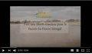Vers une charte foncière pour le bassin du fleuve Sénégal
- Une charte pour promouvoir la paix sociale dans le Bassin du fleuve Sénégal

